PRÀCTICA GUIADA 3-1
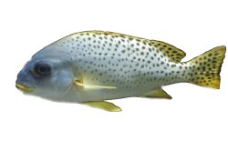
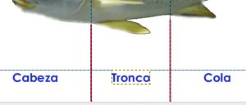
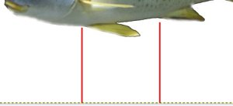
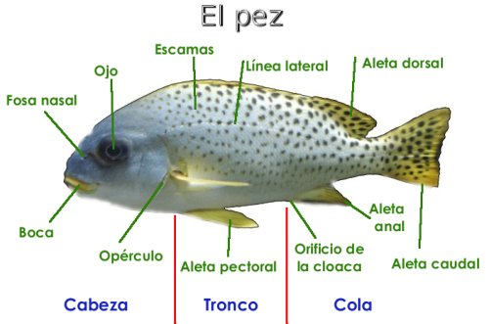
Anem a preparar una làmina per imprimir i ser usada per retroprojecció o usar aquesta imatge per incloure-la en una presentació amb ordinador.
Disposem de la següent imatge que pots obtenir pel mètode habitual.
1. Obrim la imatge "peix.*jpg" en *Gimp. Donat la grandària de la imatge (600x380 píxels) anem a ampliar-la per tenir espai suficient i afegir el text que necessitem per al nostre treball. Menú Imatge --> Grandària del llenç i posem com a ample 700 píxels, l'altura queda triada de forma automàtica. Fem clic en el botó Center perquè l'anterior llenç quedi centrat en el nou. Fem clic en *Redimensionar.
2.-L'antic llenç ens queda centrat i amb la grandària que tenia l'única capa. Clic dret sobre la capa i triem Capa a grandària d'imatge. Tenim una vora sense color al voltant. Anem a emplenar aquesta vora amb color blanc. Triem el color blanc; en les Opcions de l'eina triem l'opció Emplenar colors similars i fem clic en qualsevol part de la zona sense color. Ara tenim tota la imatge amb fons blanc.
3.-Col·loquem dues línies guia de forma vertical en els píxels 250 i 410 per traçar dues línies discontínues i delimitar les parts del cos del peix: Cap, tronc i cua. També tracem una línia guia horitzontal en el píxel 420 per col·locar alineat el text corresponent als noms de les parts del peix.
4.- Tracem dues línies discontínues des de la part d'a baix del peix fins a la vora inferior de la nostra imatge. amb l'Eina Llapis, la brotxa *Circle (03) i de color vermell. Fem clic sobre la primera línia guia vertical prop del cos del peix i pressionem majúscules per dibuixar una línia recta fins a la part inferior de la nostra imatge. Repetim sobre l'altra línia guia vertical.
5.-Seleccionem l'eina Text i triem un tipus de lletra i un color blau. Fem clic sobre la zona corresponent al capdavant i sobre la línia guia horitzontal per crear tres capes amb els textos "Cap", "Tronc" i "Cua". Utilitzem l'eina Moure per col·locar aquestes tres capes de forma alineada utilitzant la guia horitzontal.
Si tot és correcte podem combinar les tres capes de text per formar una sola. Atenció a aquest pas perquè les capes de textos perden la possibilitat de tornar a ser editat el text.
6.-Creem una capa nova "línies", on anem a dibuixar totes les línies que van a unir cada òrgan amb el text corresponent. Creem una capa independent per a aquestes línies perquè ens permetrà tenir l'opció d'imprimir el nostre treball com una imatge muda en les quals els alumnes hagin d'escriure els noms que corresponguin. Triem un color verd fosc per a aquestes línies i tracem amb el llapis. Perquè les línies siguin totalment rectes el procés que has de seguir és el següent: fem clic en el punt d'inici de la línia recta; deixem anar el botó del ratolí i ens situem en el punt final de la recta, pressionem la tecla Majúscules i amb ella pressionada fem clic en aquest punt. Repeteix el procés per a cadascuna de les línies.
7.-Fem clic en les proximitats del final de cadascuna de les línies dibuixades i amb el mateix color escrivim els textos corresponents. Cada vegada que escriguis un text es crearà una capa nova de text. Et recomanem que deixis aquestes capes de forma independent perquè podrien ser usades com a part d'una imatge animada, on es van *mostrandon pas a pas les diferents capes.
8.-Finalment anem a crear una imatge nova per posar títol a la nostra làmina. Accedim al menú de la Caixa d'Eines *Exts --> *Script-*Fu --> Logos i amb una grandària de lletra de 40 escrivim el títol de la nostra làmina "El peix". Es crea un nou document que conté tres capes. Fem invisible la capa de fons i combinem les altres dues, després arrosseguem la capa resultant sobre la finestra imatge de la nostra làmina del peix, deixem anar i la col·loquem en la part superior-central de la nostra imatge. El treball realitzat tindrà l'aspecte de la següent figura:

8.-Si fem invisibles totes les capes que contenen textos obtenim una làmina muda que podem imprimir per completar.
9.-No oblidis guardar aquesta imatge en format "*xcf" per poder seguir treballant amb capes i guardar la imatge en format *JPG per poder imprimir-la.

